Visualisation de maillages par LoDs

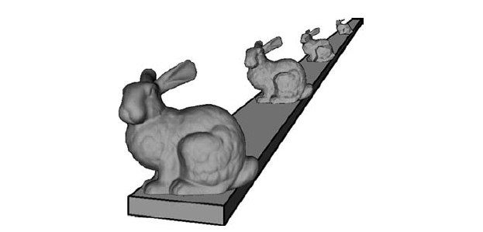


Tuteur:
Kudelski Dimitri

Introduction

Le domaine de l'imagerie de synthèse est souvent confronté à plusieurs dilemmes. Les programmeurs doivent savoir faire un choix entre la réalité du rendu et la vitesse, la fidélité du modèle et le nombres d'images par secondes, entre un monde aux détails affinés et une animation fluide. En réponse à ces problèmes, James Clark à pointé du doigt en 1976 la redondance de l'utilisation de plusieurs polygones pour représenter un objet couvrant seulement quelques pixels à l'écran. Ce procédé dit de Niveau de Détail (ou LoD) permet ainsi d'allier la complexité des maillages à la performance en régulant le nombre de détails pour représenter le monde virtuel. Son but consiste à calculer des versions simplifiées d'un maillage donné et d'afficher la version adéquate selon la distance à laquelle se trouver l'objet.

L'objectif de notre projet est de mettre en place une structure de données permettant d'acceuillir un maillage et ses différentes représentations dépendantes du niveau de détail. Nous devons également développer une méthode de simplification de maillage afin de construire ces différents niveaux de détails et implémenter une technique permettant d'afficher un maillage à un certain niveau de détail en minimisant l'effet de popping.

